目录

1.引言 1

1.1编写目的 1

1.2 项目背景 1

2.功能需求 1

2.1系统整体描述 1

2.2详细功能描述 2

2.2.1 注册功能 2

2.2.2 登录功能 2

2.2.3 设置功能 3

2.2.4 分享和查找功能 3

2.2.5 附加功能 4

3. 性能需求 4

4.其他需求 5

4.1可用性 5

4.2 安全性 5

4.3 可维护性 5

无道云笔记需求分析文档

# 1.引言

## 1.1编写目的

为了方便记录学习、工作和生活中的点点滴滴，我们需要搭建一个云笔记系统，用户可以通过客户端登陆到系统，进行笔记的撰写和分享。

## 1.2 项目背景

为了完成综合实训任务。

# 2.功能需求

## 2.1系统整体描述

无道云笔记系统具有的功能有：注册、登录、创建笔记、创建文件夹、上传笔记、在线编辑笔记、删除笔记、修改笔记、分享笔记、收藏笔记、笔记的分类与搜索、创建富文本文件笔记、添加附件。

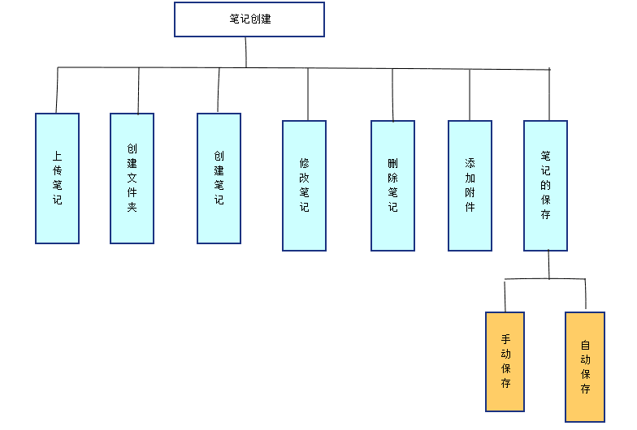

图1系统业务流程图

## 2.2详细功能描述

### 2.2.1 注册功能

用户通过添加自己的手机号码和第三方应用来进行注册，注册信息包括自己的头像、呢称、邮箱、性别、地区等信息，通过手机注册时，需要通过短信验证。

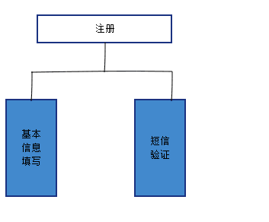

图2 注册功能流程图

### 2.2.2 登录功能

用户可以通过认证的账号和第三方应用登录，用户登陆后，访问的资源需要认证和授权。

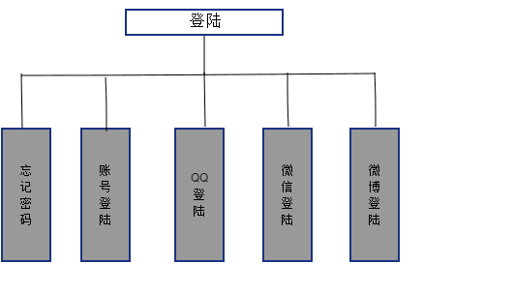

图3 登录功能流程图

### 2.2.3 设置功能

用户登录后需要进行个人资料完善、账号设置、导入笔记等操作，后期用户也可以注销登录。

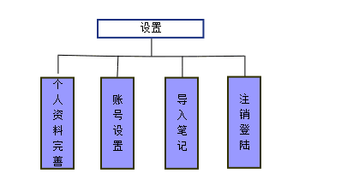

图4 用户设置功能流程图

### 2.2.4 分享和查找功能

用户在使用无道云笔记系统时可以设置笔记的标签，搜索查找之前的笔记并分享链接给他人。

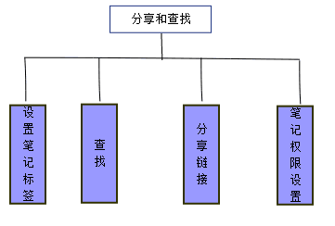

图5 分享查找功能流程图

### 2.2.5 附加功能

用户可以与其他人互动，进行评论和点赞等。

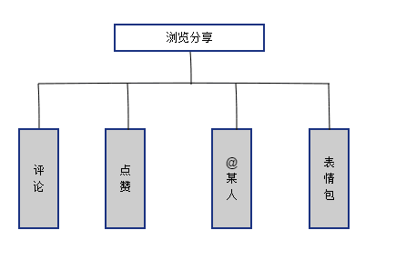

图6 浏览分享功能流程图

# 3. 性能需求

在进行向数据库文件提取数据时，要求数据记录定位准确，

程序响应时间：在人的感觉和视觉事件范围内；

信息交换时间：要求在程序调用前调用后都与数据库保持同步更新，网络信息交换施加应该小于程序调用的时间。

要求数据库具有很好的更新能力，由于本产品是实验性软件，故对磁盘和内存容量没有很高的要求，但是数据库应该能够对并发事件，脏数据具有较强的识别处理能力。

# 4.其他需求

## 4.1可用性

本软件也可以通过单步跟踪的操作进行检查处理。

## 4.2 安全性

由于软件运行数据放在数据库中，所以参数不容易被错改、破坏，万一参数受到破坏也不会影响源程序。

## 4.3 可维护性

本软件利用数据库进行编程，系统结构由程序基本确定，大量的参数及文本内容全部放于数据库中。修改、更新数据只要在数据库进行修改添加，而不需要对系统结构进行修改，这样系统维护性、升级都十分方便。